L’art pour parler de l’EVARS
Questionnaire EVARS
--→ Eduquer à la vie relationnelle affective et relationnelle et à la sexualité

Œuvre 1 : Gustave Klimt – Le Baiser – 1908
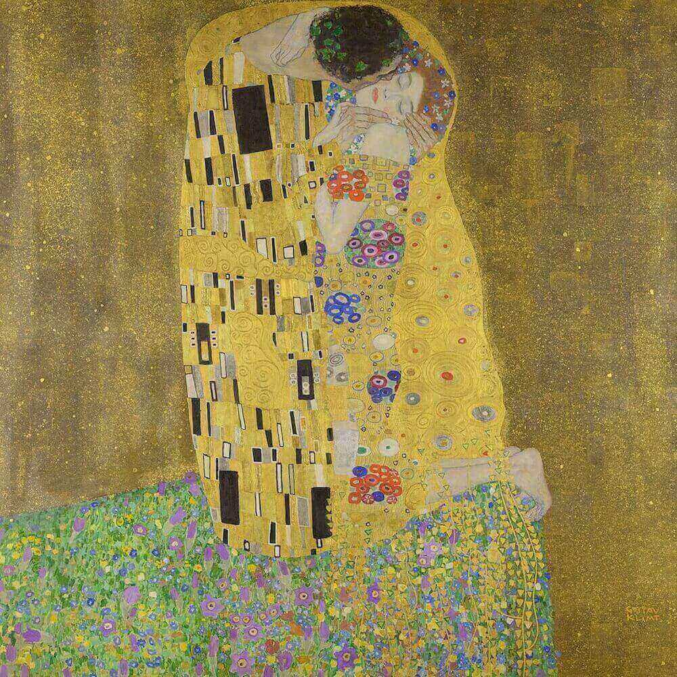
- Thème : l’amour et le consentement
Que font ces deux personnages?
..............................................................................................................................................................................................................................................................................................................................................................................................
La femme semble :
Endormie – Réveillée – Reposée – Heureuse
Est-ce que cette scène montre une relation respectueuse et équilibrée?
OUI – NON
Pourquoi ?
...............................................................................................................................................................................................
Que signifie pour toi le consentement dans une relation amoureuse ?

..................................................................................................................................................

Œuvre 2 : René Magritte – Les Amants III, 1928
- Thème : communication, relation amoureuse

Que signife Amant?
…..............................................................................................................................................................…

Dans la vidéo la femme parle de “Flicage”, que signifie ce mot? Et à quel sentiment l’associer?
...............................................................................................................................................................................................

Oeuvre 3 : Gina Beavers, Trying to paint Laura Owens 'Untitled 1997 sur mes lèvres, Acrylique et bois sur toile 2015
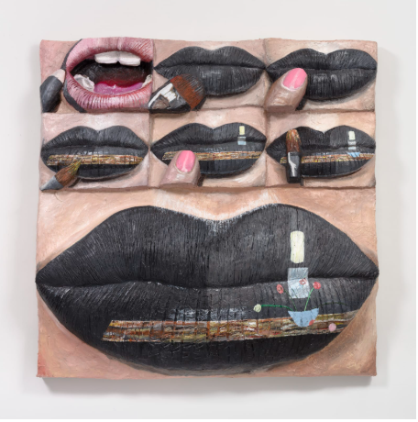
Thème: intimité, image sur les réseaux sociaux

- Quels contenus des réseaux sociaux a utilisé cette artiste pour créer cette oeuvre?
………………………………………………………………………………………………………………………….
- Sur cette oeuvre que voit-on d’une personne? ……………………………………………………...
- Peut-on connaitre la véritable identité de la personne ? Pourquoi?
....................................................................................................................................................………………..
- La bouche est – elle une partie de l’intimité?
OUI – NON
- Quels risques on prend à se montrer et à montrer son itimité sur les réseaux sociaux?
...............................................................................................................................................................................................

Œuvre 3 : Keith Haring – Ignorance = Fear 1989
Thème : tolérance, respect, santé et prévention
AIDS (en français : SIDA signifie Syndrome d'Immuno Déficience Acquise)
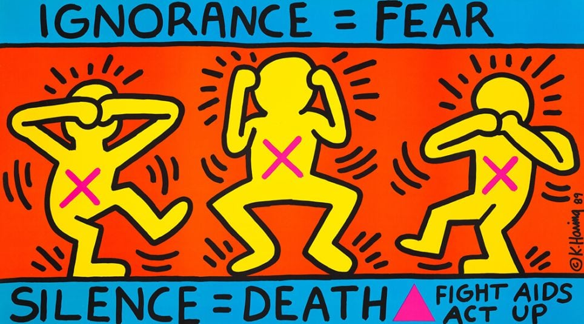
- Que représentent les trois personnages (de gauche à droite)?
....................................................................................................
....................................................................................................
…................................................................................................
- Pourquoi certaines personnes ont peur ou rejettent la différence ?
.........................................................................................................................................................................................…
- Le sida est un virus qui se transmet par :
L’air – La salive – La transpiration- Le sang – Les sécrétions sexuelles
- Quel est le moyen le plus efficace de se protéger des maladies sexuellement transmissibles ?
...............................................................................................................................................................................................

Réflexion sur l’affiche

LE THEME DE NOTRE AFFICHE ……………………………………………………………………………………

Nous notons ici quelques questions que nous nous posons sur ce thème ou nos connaissances?

Nous notons ici quelles sont les couleurs qui domineront sur l’affiche. Attention les couleurs ont du sens!
Nous réfléchissons ensemble aux symboles qui illustrent le mieux ce thème.
Nous proposons ici sous la forme de croquis quelques exemple de choix de composition. (composition: agencement, disposition des éléments :titres, bulles, symboles...)

